2019（上） 文三街 小学（ 天音合唱 ）社团成果汇报材料
填表人：（蒋行 ）
社团简介：天音合唱团是我校的音乐艺术课程之一，课程开设以来，在学校领导的高度重视，专家的悉心指导，教师的不懈努力下，孩子们积累了：《地球大合唱》、《我唱出了世界的声音》、《摘菜调》、《四季的问候》、《彩云追月》、《sing sing sing》、《A LIGHT INSIDE》等多首脍炙人口的中外童声合唱名曲。演唱水平逐年提高。课程设计注重对孩子的细节教育，以艺术为切入口和延伸点，逐渐培养孩子“学会安静、学会倾听、学会合作、学会服从、学会尊重、学会分享”。课程内容以陶冶学生的情操，发展学生的特长、培养学生的道德品质为目标，为丰富学生课余生活，促进学生的身心发展提供可能。为了开阔学生的视野，提高学生的演唱能力，为孩子搭建展示的平台，合唱团积极参于艺术实践，历届学校新年音乐会、区市级天堂儿歌艺术节比赛，6年来，这支队伍在学校办学理念引领下迅速茁壮成长，在各级各类活动、比赛中获得了诸多的赞誉。 2014年5月参加西湖区艺术节合唱比赛，获得第一名。2014年11月参加杭州市中小学生合唱比赛获得三等奖；2016年5月参加西湖区中小学生艺术节合唱比赛获得二等奖。合唱团成员表演节目《我是花仙子》参加西湖区天堂儿歌小组唱比赛，连续两年都获得一等奖，并曾代表西湖区参加杭州市天堂儿歌比赛。2018年5月参加西湖区中小学生艺术节合唱比赛获得一等奖。

社团活动集锦（培训或比赛现场图文，说明级别和时间）：
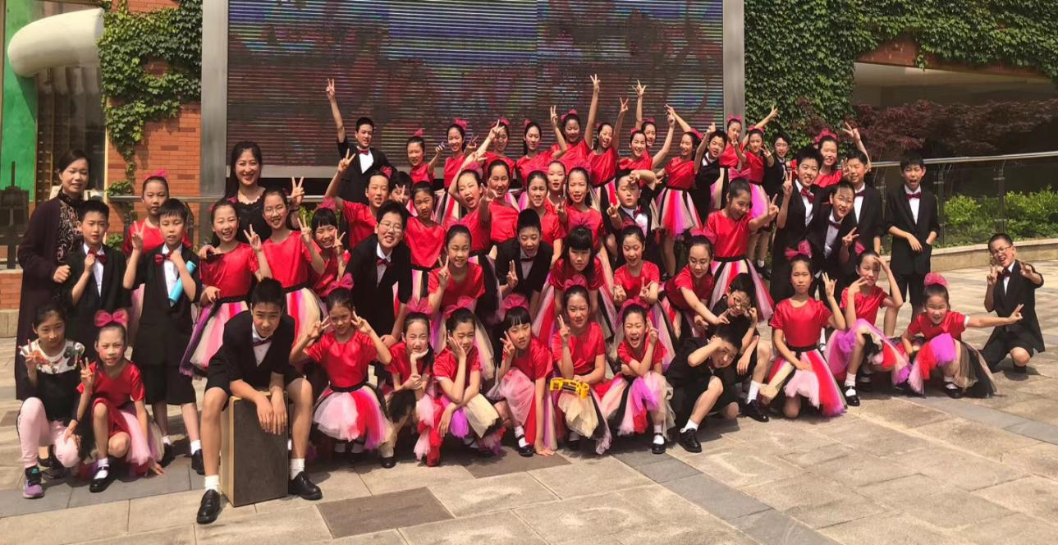
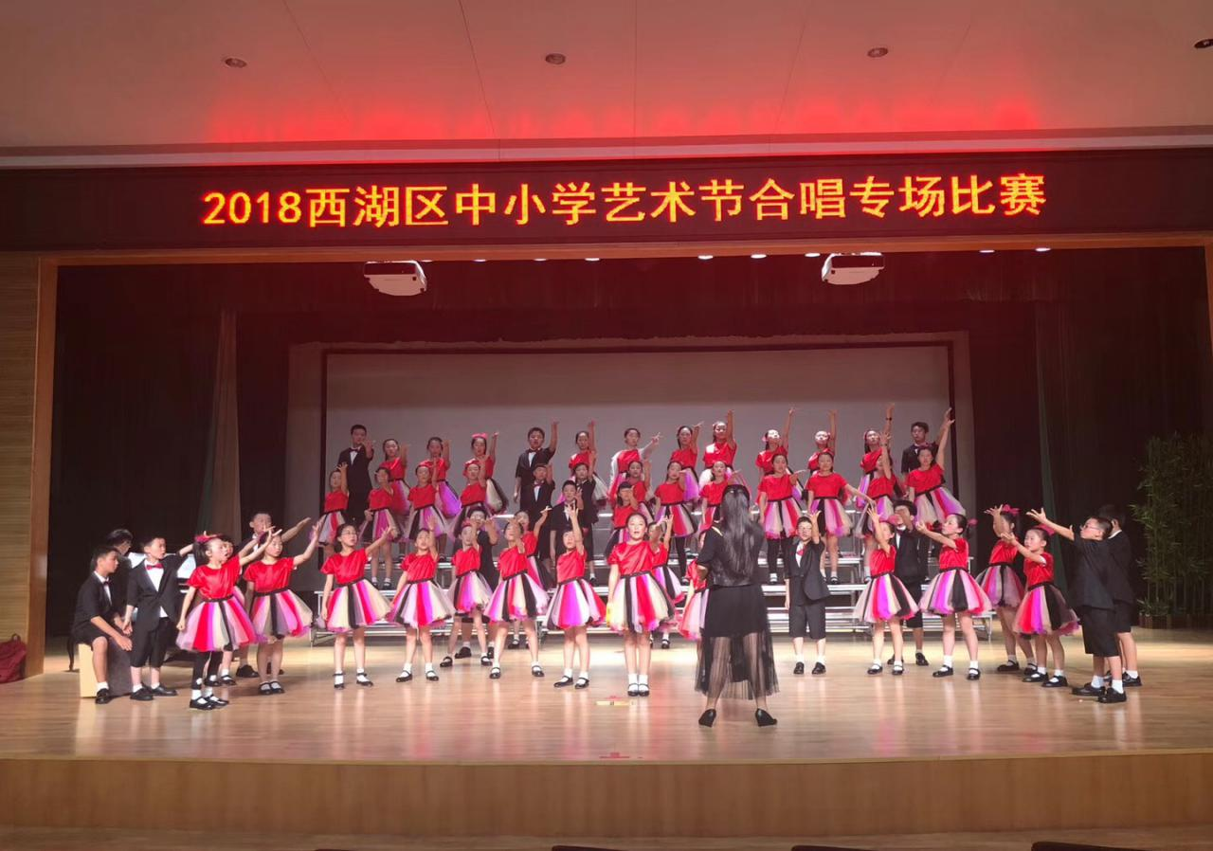
（参加2018西湖区艺术节的比赛照片）
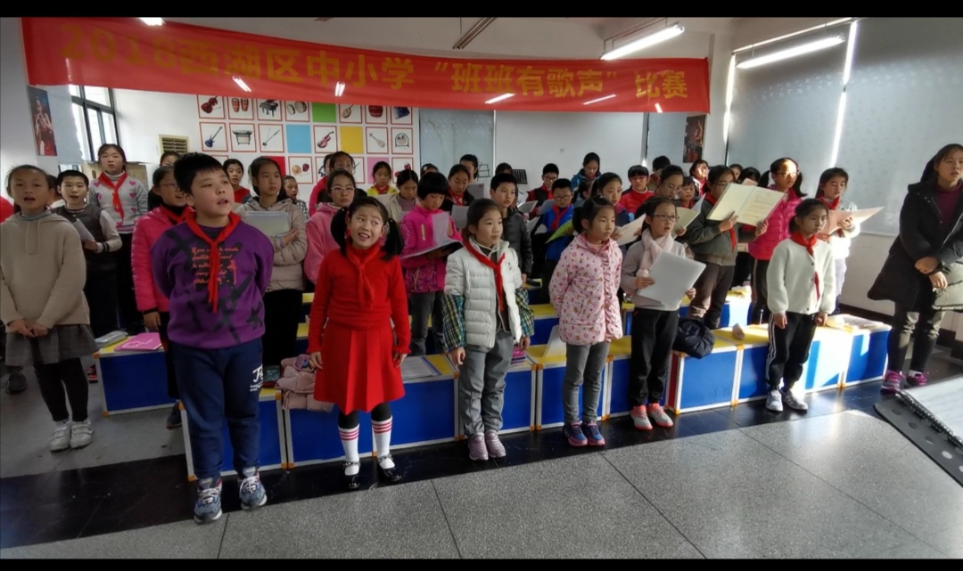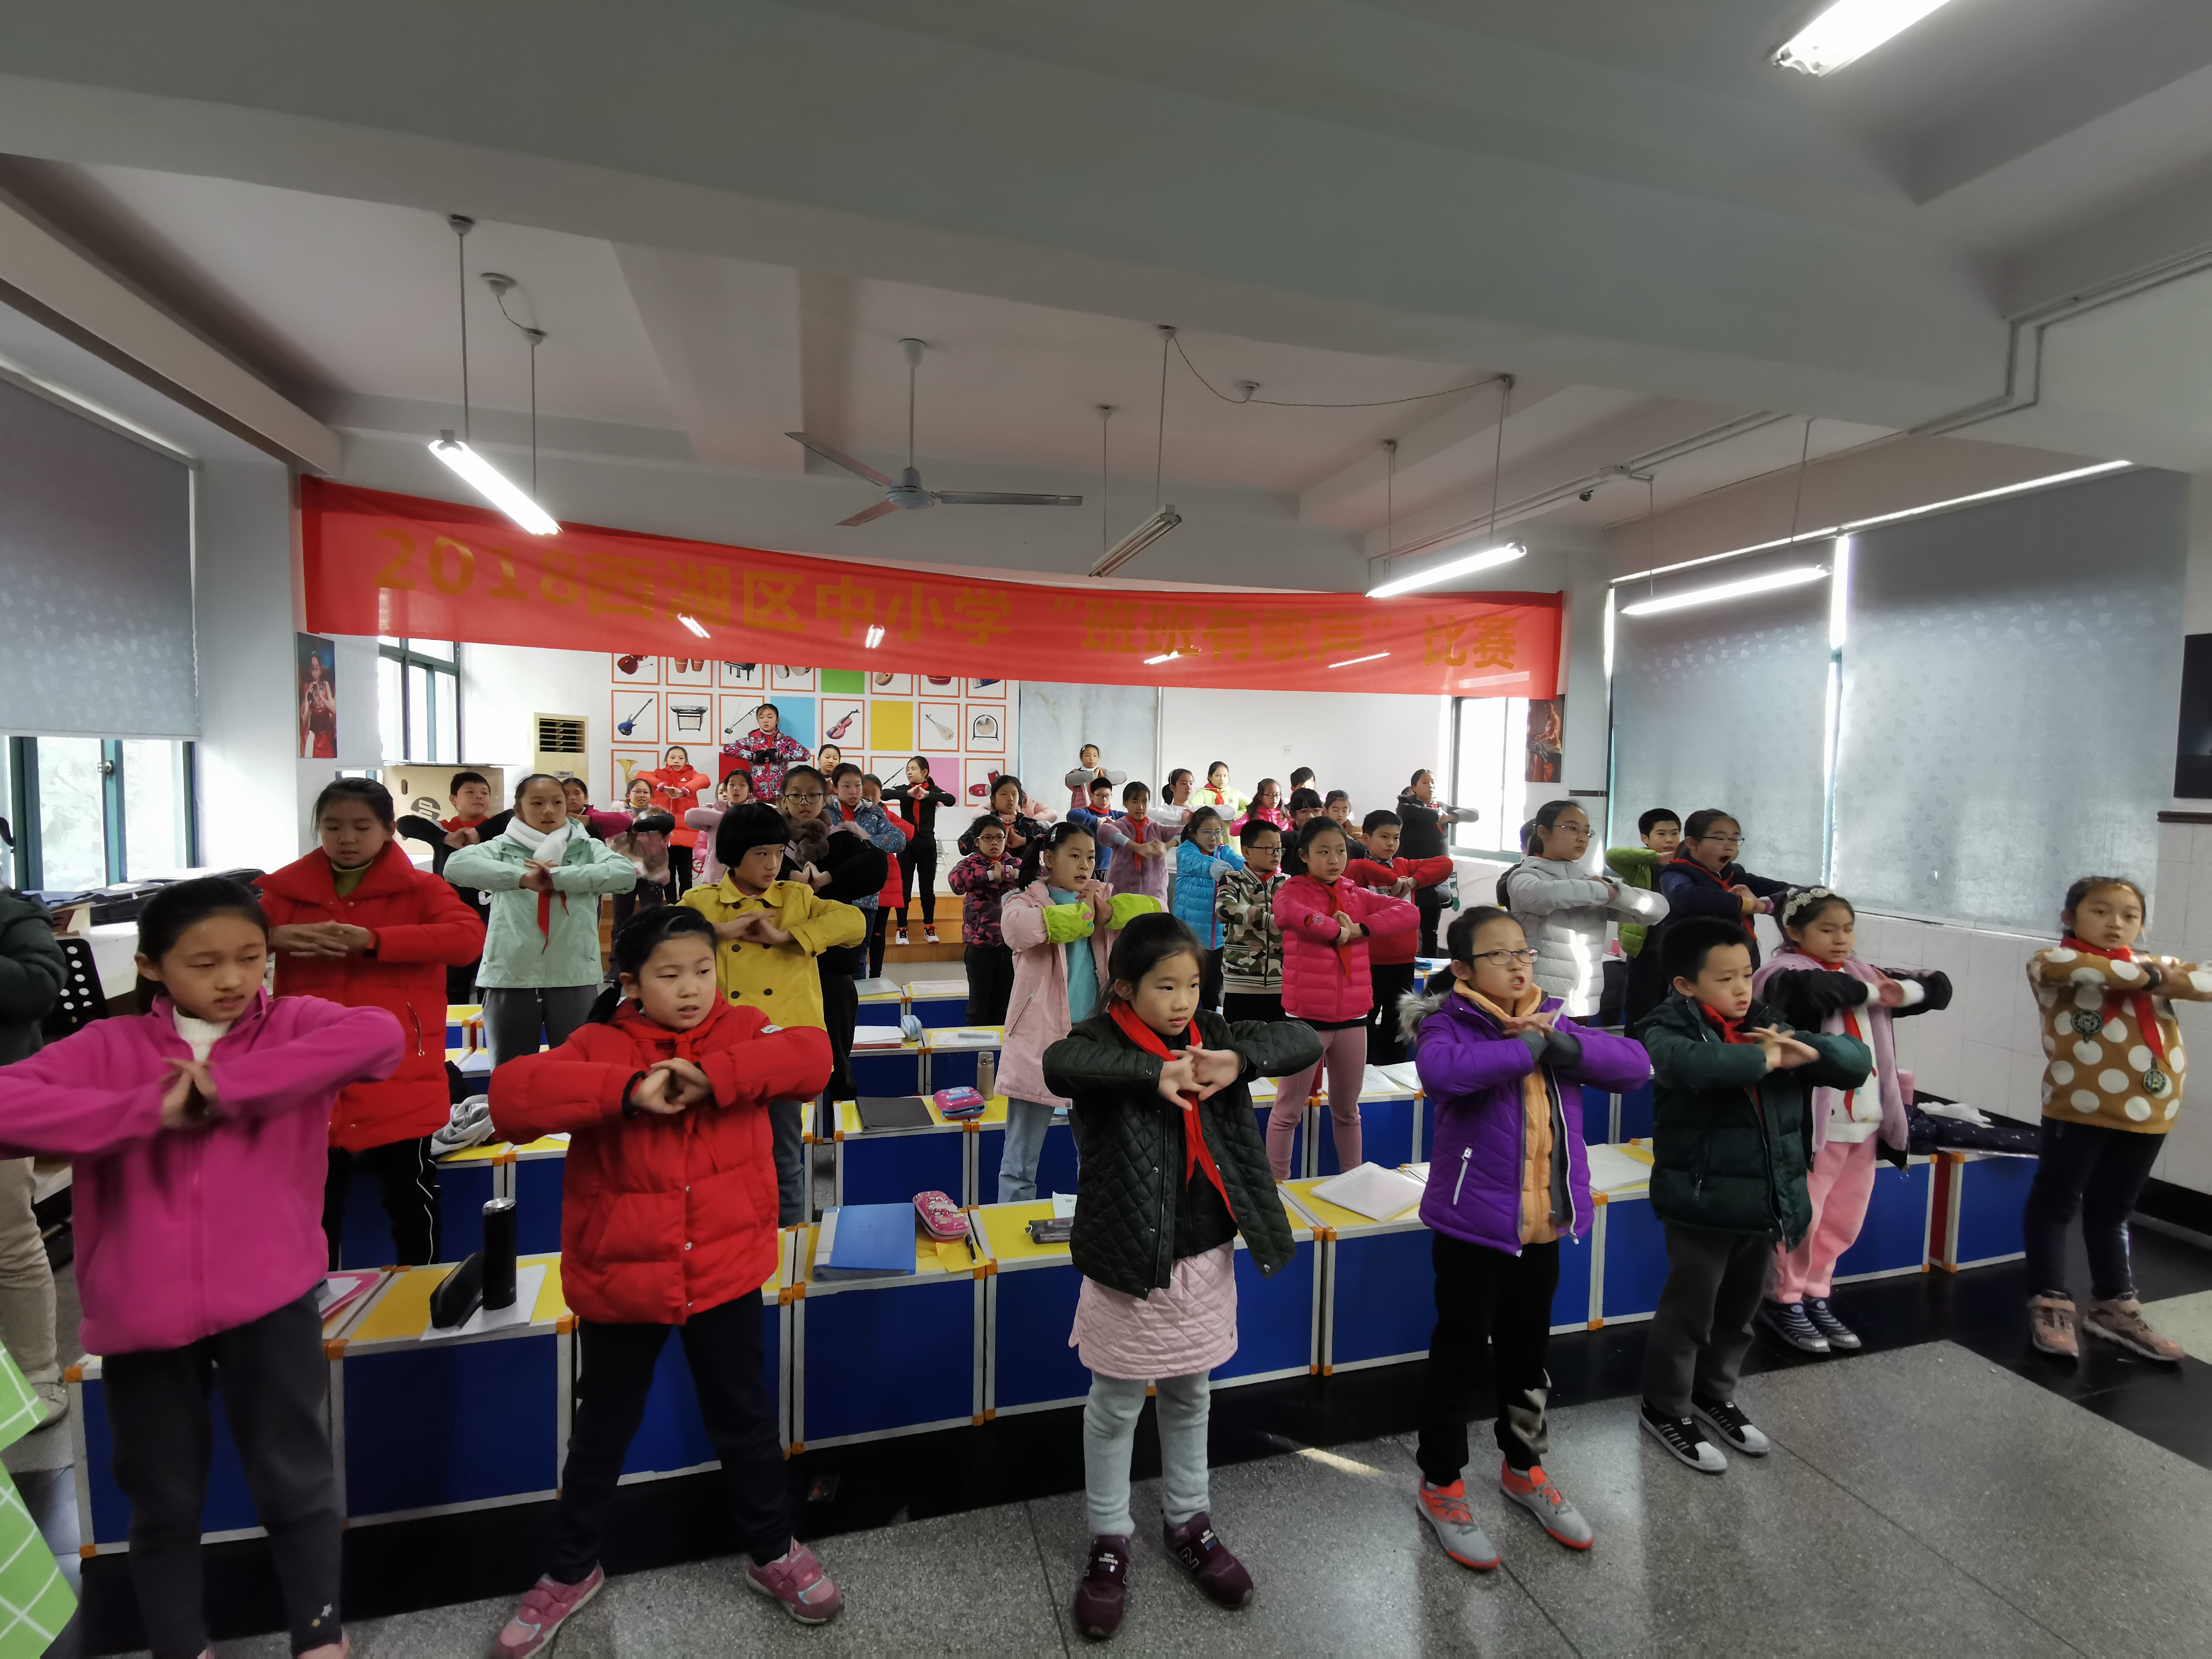
（平时赛前训练的照片）
社团荣誉（社团荣誉和优秀学员名单）：
视频材料（可以单独发）
文三教育集团德育中心
2019-12-13

